Практическая работа № 3.

Изучение работы концентраторов и коммутаторов. Организация виртуальных сетей. DHCP-сервер.

Цель работы:
Целью данной лабораторной работы является изучение и практическое ознакомление с основными принципами работы концентраторов и коммутаторов второго уровня в компьютерных сетях, а также настройка и использование DHCP-сервера для автоматической выдачи IP-адресов в локальной сети.

Требования:
для выполнения работы необходима установка симулятора CISCO PacketTracer.

Задание к лабораторной работе

Тестирование работы концентратора в среде моделирования Cisco Packet Tracer

Для тестирования работы концентратора в среде моделирования Cisco Packet Tracer, выполните следующие шаги:
1.Запустите программу Cisco Packet Tracer на вашем компьютере, если она у вас установлена.

2.Создайте новый проект (File > New) или откройте существующий (File > Open) для начала работы.
- Перейдите в раздел "Devices" или "Network Devices" и выберите концентратор (Hub) из списка устройств.
- Разместите концентратор на рабочем поле (рабочем столе) с помощью функции "Drag and Drop".

3. Добавьте 6 компьютеров, которые вы хотите подключить к концентратору. Соедините кабелями порты устройств с портами концентратора. Для этого используйте функцию "Connection" и выберите тип соединения (например, Ethernet).
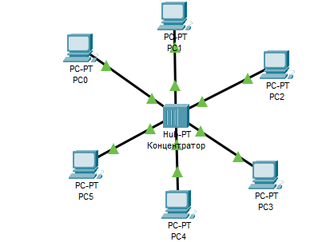

4.Настройте IP-адреса и другие сетевые параметры на подключенных устройствах. IP-адреса нужно взять из первой подсети первой сети по варианту, выданному в практической работе 2.

5.Перейдите в режим симуляции (Simulation Mode), который позволяет вам эмулировать работу сети.

6. В режиме симуляции проверьте, что устройства успешно обмениваются данными через концентратор и что концентратор выполняет свою функцию распределения данных всем подключенным устройствам без фильтрации или управления трафиком. Докажите любым способом, что концентратор выполняет свою функцию распределения данных всем подключенным устройствам без фильтрации или управления трафиком. Сделайте скриншоты. Сохраните модель как первую часть работы.

Организация и моделирование виртуальных сетей.

Краткие теоретические сведения.
Для структурирования локальной сети используются виртуальные локальные сети (анг. VLAN) – работа которых регламентируется стандартом IEEE 802.1q. VLAN позволяет внутри одной физической локальной сети построить несколько отдельных логических сетей (виртуальных сетей), узлы которых изолированы от остальных участков сети даже по широковещательному трафику, даже в том случае, если несколько VLAN работают на одном коммутаторе.
Принадлежность порта к VLAN определяется идентификатором сети – VLAN-ID. Порт коммутатора может работать в режиме Access или Trunk. Режим Access служит для подключения компьютера и на порт может быть назначен один VLAN-ID. Режим Trunk служит для соединения коммутаторов и позволяет передать несколько VLAN между коммутаторами.
VLAN-ID = 1 является служебным. Его использование для организации сетевых VLAN не рекомендуется.
Настройке VLAN доступна как на коммутаторах L2, так и на L3. Работа с IP адресами и поддержка дополнительных функций TCP\IP доступна только на L3.
Важно отметить, что для IP телефонов существует ограничение в Cisco Packet Tracer. Без включения административного VLAN 1 IP-телефоны зависают в бесконечном состоянии конфигурации ip-адреса. Необходимо переписать IP телефоны в Voice VLAN. То есть необходимо указать в настройках коммутаторов соответствующие команды. Настройка телефонов будет выполняться по желанию.

Организация DHCP-сервера.

Для конфигурирования узлов в IP сетях применяется протокол DHCP. DHCP-сервер получает запросы от DHCP-клиентов и выдает в ответ конфигурацию IP (ip, mask, gateway, DNS). Для этого DHCP сервер и DHCP-клиенты должны находиться в одной локальной сети (в одном широковещательном домене). Широковещательное пакеты не передаются между сетями, соединёнными через маршрутизацию. Если в корпоративной сети один DHCP-сервер, а локальных сетей несколько, то в сети должен быть настроен DHCP-relay – сетевой узел, чаще всего коммутатор L3, который получает широковещательные запросы из всех локальных сетей и передают их как одноадресные пакеты на IP адрес настроенного DHCP-сервера и осуществляющий обратную пересылку.
Тестирование связи можно осуществлять средствами Cisco Packet Tracer или утилитой Ping из командного интерпретатора на элементе компьютер или сервер.
Настройки оборудования можно частично провести через графический интерфейс Cisco Packet Tracer и полностью с помощью командного интерфейса, типичного для устройств Cisco.

Основные команды Cisco IOS:
enable – вход в привилегированный режим
configure terminal – переход в конфигуратор
vlan database – вход в базу VLAN
vlan НОМЕР name ИМЯ – добавление VLAN
interface ИМЯ_ПОРТА– вход в конфигурацию порта коммутатора
switchport access vlan НОМЕР – перевод порта в режим access с номером VLAN
switchport mode trunk – перевод порта в режим trunk
ip address IP MASK – назначение на физический порт, логический порт или VLAN IP адреса и маски
ip helper-address IP – конфигурирование DHCP-relay. Адрес здесь – адрес DHCP-сервера.
switchport trunk encapsulation dot1q – включение инкапсуляции VLAN по IEEE 802.1q
copy running-config startup-config – сохранение текущей конфигурации.
exit – выход из контекста конфигурации или конфигуратора
show ip interface – показать IP на интерфейсах
show ip interface brief– показать краткую информацию о IP на интерфейсах

Порядок выполнения.
В ходе лабораторной работы 2 у Вас была сеть из компьютеров со статической адресацией и маршрутизаторов. Для лабораторной работы 3 будут использована схожая структура, но все маршрутизаторы будут заменены на коммутаторы 2 уровня.
Каждая из сетей лабораторной работы 2 будет располагаться в отдельном помещении и подключаться к коммутатору 2 уровня (то есть если у 22 варианта всего 4 сети, то они будут в 4 помещениях).
Каждая подсеть из подсетей лабораторной работы 2 будет состоять из строго определенных устройств:
Номер подсети | Тип устройств | Группа VLAN | Статические IP адреса для групп VLAN
1 | Компьютер | 10 | 10.10.0.0/24
2 | Принтер | 20 | 10.20.0.0/24
3 | WEB камера | 30 | 10.30.0.0/24
4 | IP телефон | 40 | 10.40.0.0/24
5 | Ноутбук Начальства | 50 | 10.50.0.0/24
(там где Интернет, либо если по заданию его нет, тогда в любом месте) | Один DHCP сервер | 60 | 10.60.0.0/24  Адрес DHCP сервера - 10.60.0.1
(то есть для 22 варианта у помещения с сетью 3 будет 4 подсети: компьютеры, принтеры, IP телефоны, WEB камеры. Так же в том месте, где выход в Интернет у второй лабораторной работы, будет DHCP сервер со своим коммутатором 3 уровня).
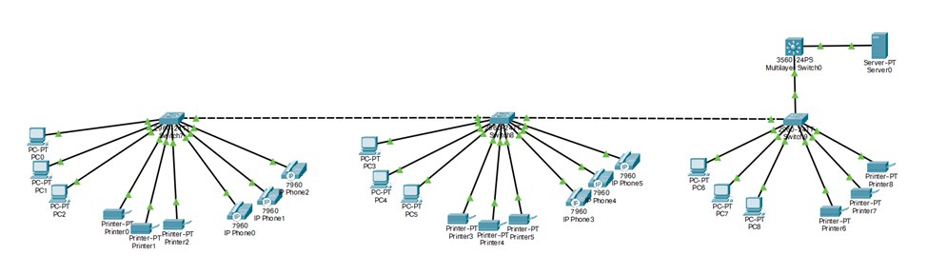

- В модели для каждой подсети на модели Cisco Packet Tracer расположите минимум 3 устройства (в отличие от лабораторной работы 2 где каждая подсеть была представлена 1 компьютером).
- Подпишите на модели сети (цветными прямоугольниками или овалами), подсети и все устройства.
- Установите статические IP адреса для групп VLAN.
- Настройте VLAN на всех оконечных устройствах (End devices). Поскольку изначально устройствам определённой VLAN сети на видны устройства другой VLAN сети, в третьей части работы (п.6) необходимо будет проработать вариант, при котором компьютерам и ноутбукам будут видны принтеры (как вариант, через SVI в настройке коммутатора 3 уровня).
- Настройте коммутаторы 2 уровня для использования VLAN (переведите порты в Trunk и прочее). Сохраните промежуточный результат модели как вторую часть работы.
- Установите коммутатор 3 уровня в том месте сети, где расположен DHCP сервер. Коммутатор необходим для DHCP-relay. На нем настраиваются helper-address.
- Настройте DHCP сервер на раздачу адресов.
- Протестируйте работу сети. Сохраните скриншоты всех значимых действий. Сохраните результат модели как третью часть работы.

Содержание отчета
Требуется подготовить отчет в формате DOC\DOCX или PDF, а также файл модели CPT. Отчет содержит:
- Титульный лист
- Задание на лабораторную работу
- Пункты выполнения работы, в соответствии с заданием с подробными пояснениями и комментариями.
- Карта сети и конфигурационных файлов устройств (скриншоты).
- Работоспособность Вашей сети необходимо продемонстрировать преподавателю на
компьютере.
Отчет выслать в течение 4-х недель (минус 1 день) на адрес kharitonov_student_labs@mail.ru
Если отчет будет выслан позже, то защита будет с понижением оценки.
В теме письма: <НАИМЕНОВАНИЕ ПОТОКА> <ФИ (русскими буквами)> <№работы>
(например: КОМ.СЕТИ 1.2 Петров Иван 2)

Понятийный минимум по работе
- Tag based VLAN, назначение, принцип работы
- Коммутатор L2
- Коммутатор L3
- Порты access и trunk
- DHCP назначение, сущности (клиент, сервер, релей)

Материалы для работы
https://netskills.ru/kurs-molodogo-boitca-cisco
https://www.youtube.com/playlist?list=PLcDkQ2Au8aVNYsqGsxRQxYyQijILa94T9
Cisco Packet Tracer
https://wiki.merionet.ru/articles/cisco-svi-teoriya-i-nastrojka
Cisco SVI для доступа через VLAN

https://networkengineering.stackexchange.com/questions/45449/problems-adding-ipphone-to-vlan-in-packet-tracer
IP Phone IP-routing with Voice VLAN

